**Memasukan Material Shading Topeng**

1. Import object OBJ ke blender

Select file, pilih import wavefront (OBJ)

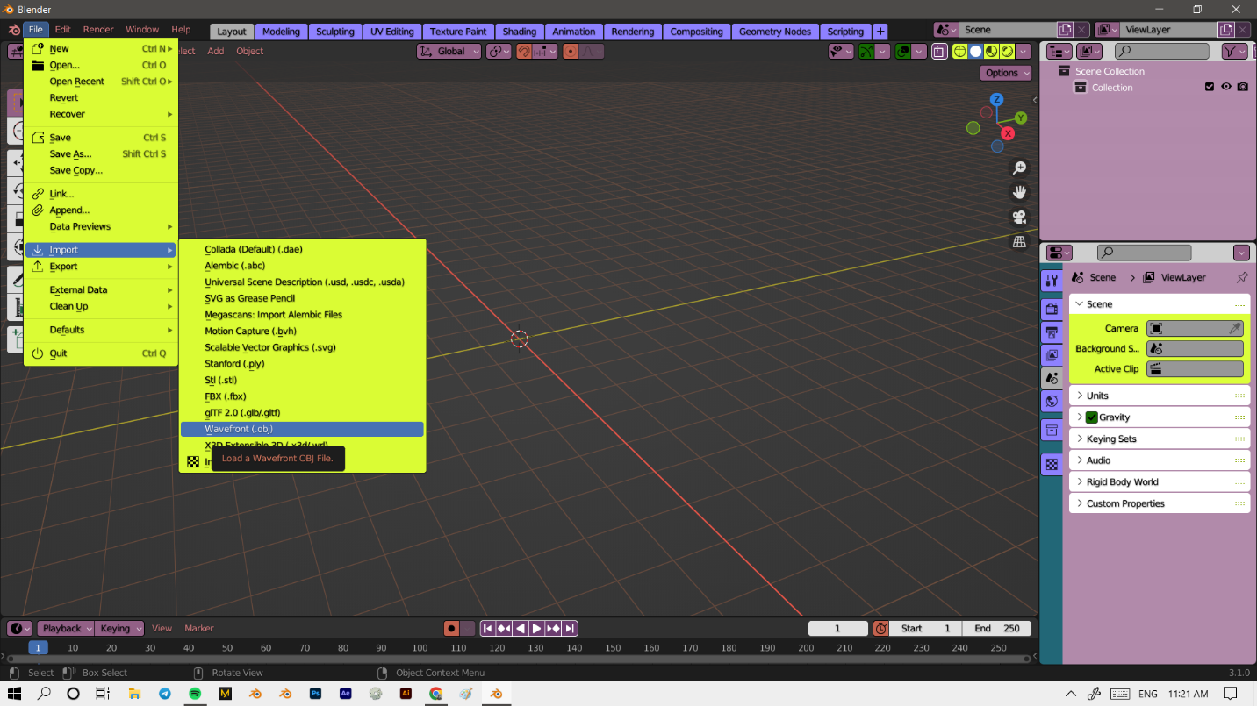

Setelah memilih opsi import pilih object OBJ topeng yang akan di import

­­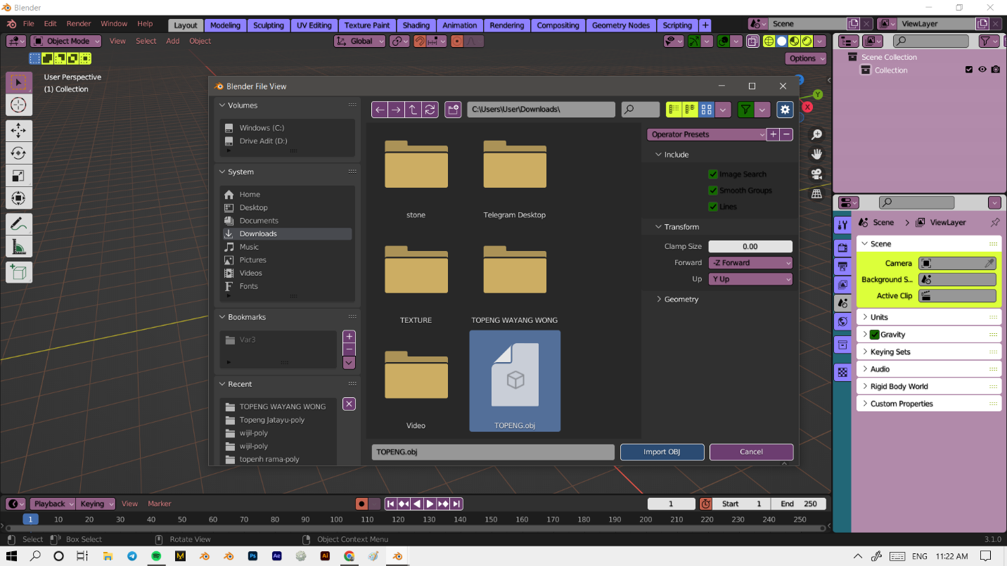

Setelah berhasil diimport object tidak angsung berisi material shading, biasanya berwarna ungu atau putih

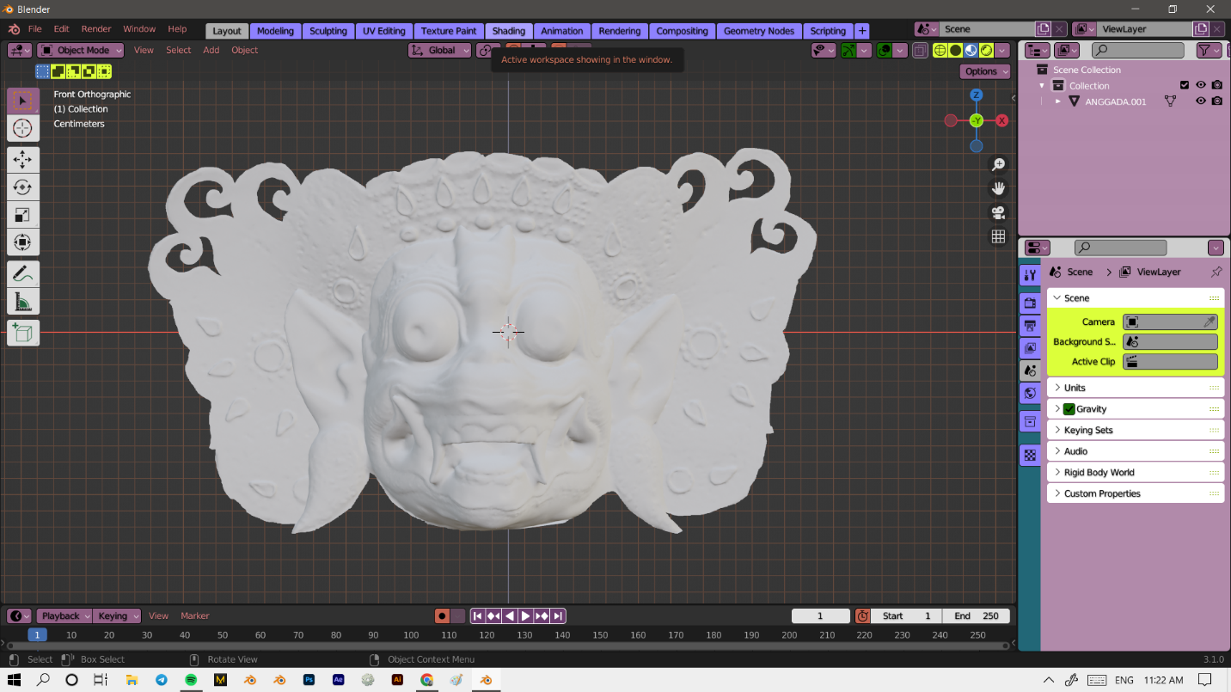

1. Menambahkan material shading

Untuk menambahkan material, pili menu shading pada bar yang ada diatas

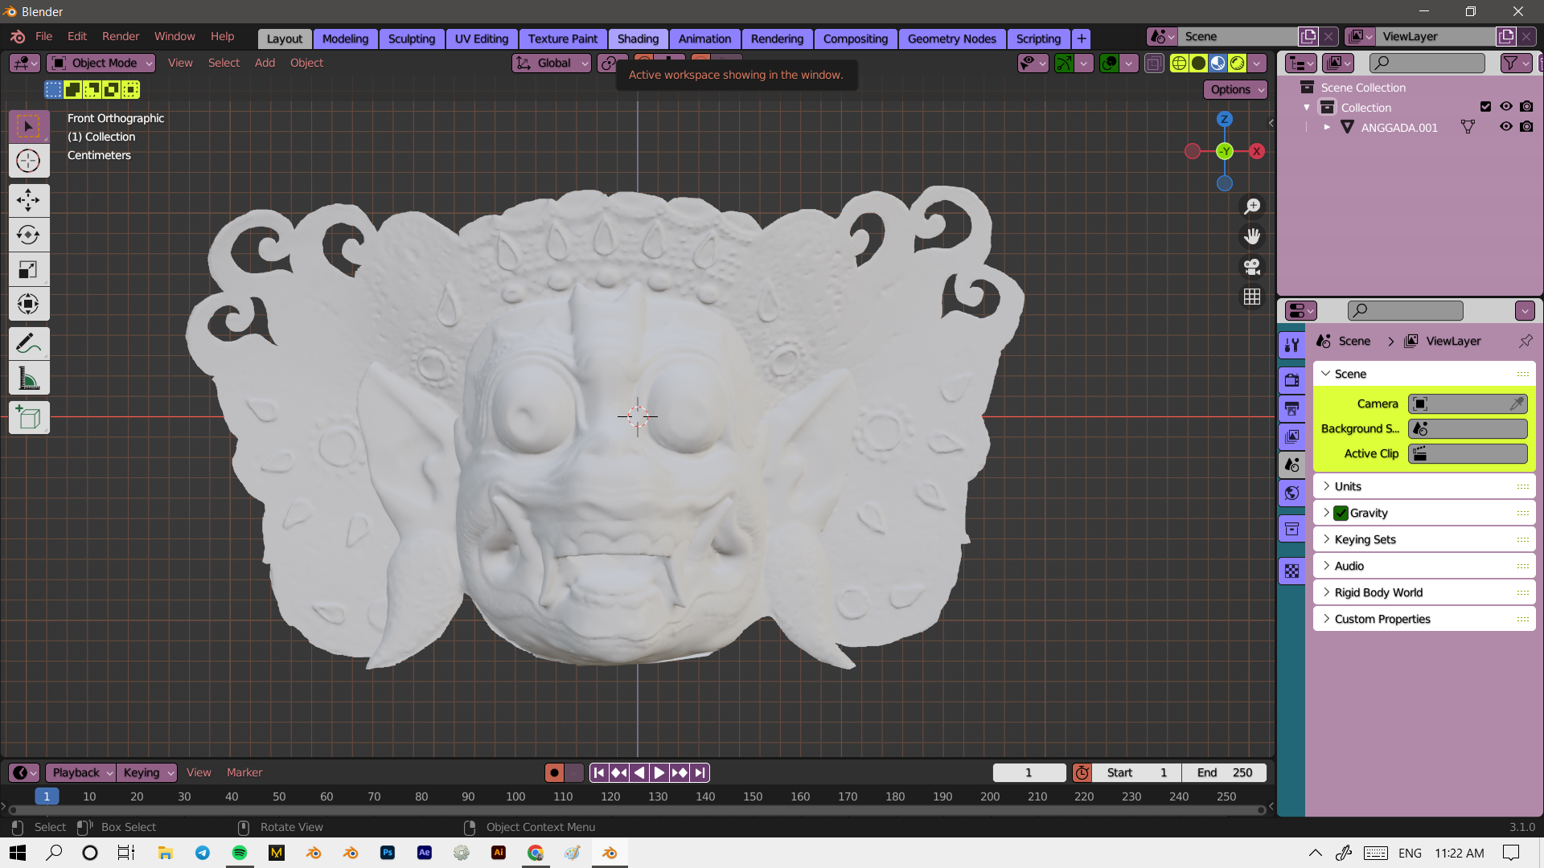

Setelah masuk ke menu shading tampaliannya akan berubah seperti gambar di bawah, cara menambahkan material adalah cukup tekan new

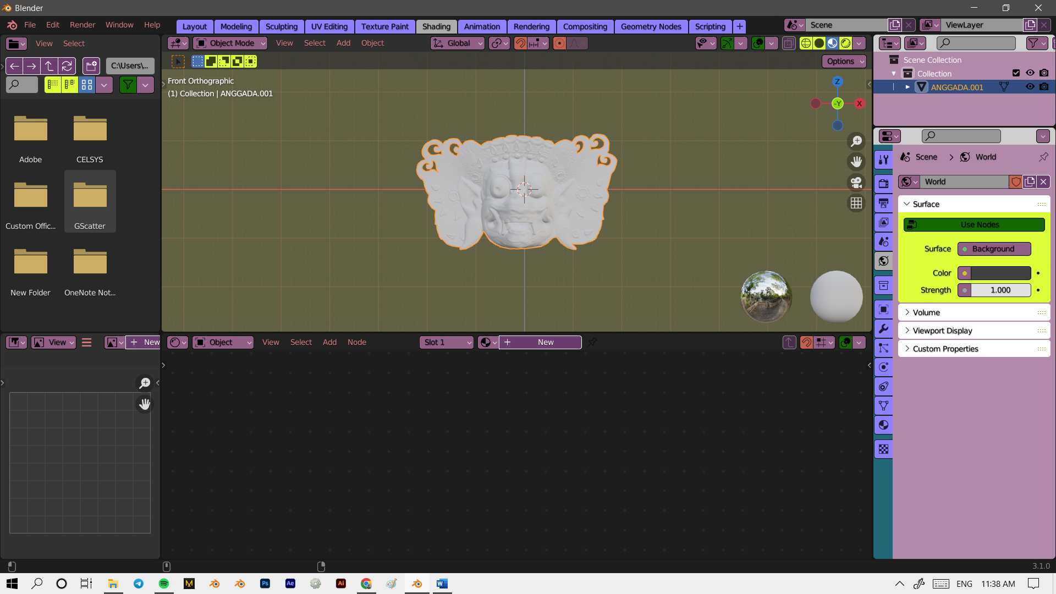

Setelah mengklik new material akan ditambahkan ke layer shading, setelah menambahkan material, object masih tetap berwarna putih karena texture warna dari topengnya belum dimasukan

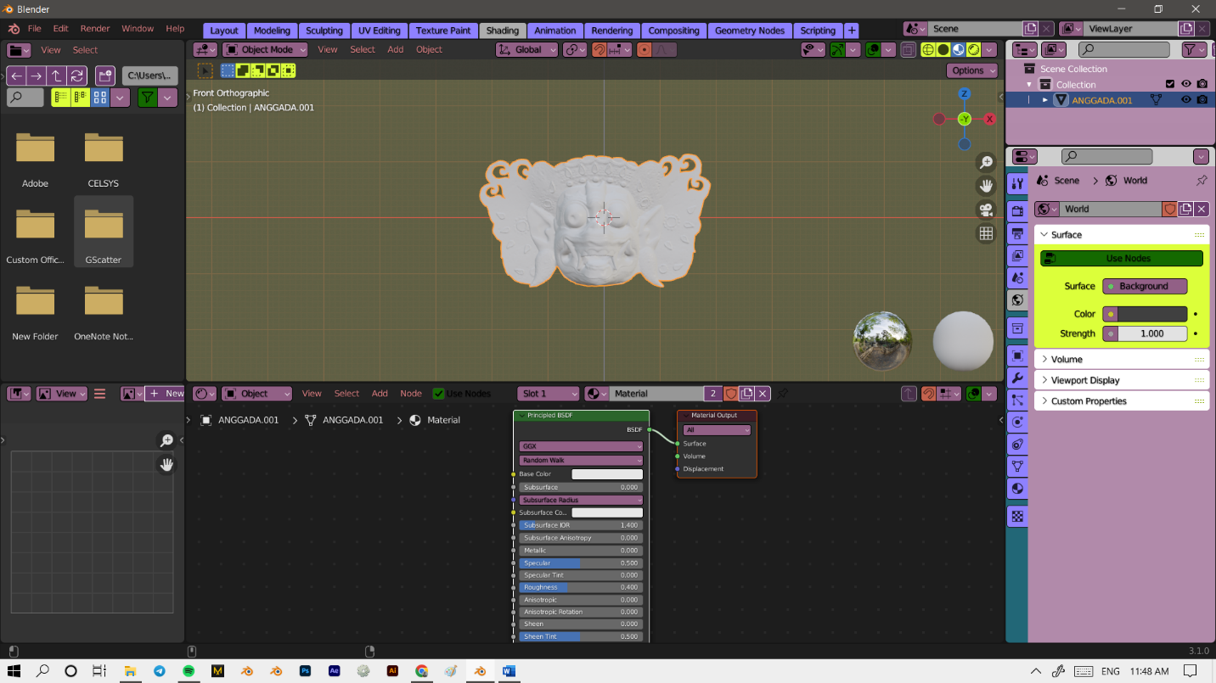

Cara memasukan texture warna topengnya adalah dengan cara drag and drop texture warna topengnya ke dalam layer shading, setelah dimasukan lalu sambungkan COLOR ke BASE COLOR pada principle bsdf

